Министерство науки и высшего образования Российской Федерации
Федеральное государственное бюджетное образовательное учреждение высшего образования
«Ульяновский государственный технический университет»

ОТЧЕТ
по лабораторной работе №2
по дисциплине «Организация ЭВМ и систем»
на тему: «Исследование использования оперативной памяти»

Выполнил: студент группы ИСТбд-22
Шепелева Дина Алексеевна
Проверил: Лосев Е.

Ульяновск
2026

Лабораторная работа №2. Исследование использования оперативной памяти
Цель работы
Изучить использование оперативной памяти при работе программ.
Оборудование и программное обеспечение
– Персональный компьютер.
– Системный монитор: Диспетчер задач Windows.
– Язык программирования: Python.
Описание программы
В работе используется программа на языке Python, создающая массив заданного размера и позволяющая провести измерение использования оперативной памяти и времени выполнения. Ниже оставлено место для вставки исходного кода или его фрагмента.
Листинг:
import time
# 1. Запрос размера
mb = int(input("Введите размер (МБ): "))
bytes_count = mb * 1024 * 1024
# 2. Создание массива и замер времени
start = time.time()
# Создаем строку из нулей нужного размера (1 символ = 1 байт)
data = b"0" * bytes_count
end = time.time()
# 3. Вывод результата
print(f"Занято памяти: {mb} МБ")
print(f"Время создания: {end - start:.4f} сек.")

Ход работы
- Открыт системный монитор и выбрана вкладка отображения использования памяти.
Рис. 1 - Отображение использования оперативной памяти в диспетчере задач
2. Написана программа на языке Python, создающая массив заданного размера.
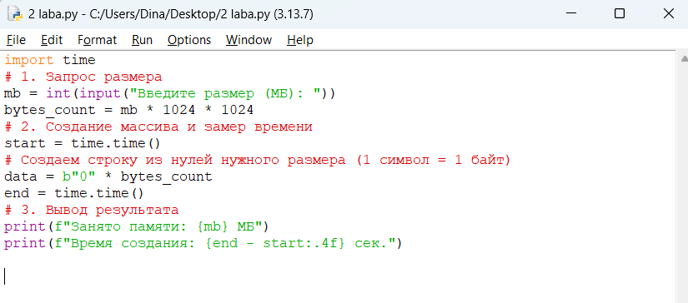
Рис. 2 - Программа на Python для создания массива заданного размера
- Проведен эксперимент для массива объемом 10 МБ: программа запущена, зафиксировано использование памяти и измерено время выполнения.
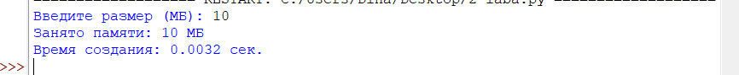

Рис. 3 - Результат эксперимента для массива 10 МБ
4. Проведен эксперимент для массива объемом 100 МБ: программа запущена, зафиксировано использование памяти и измерено время выполнения.
Рис. 4 - Результат эксперимента для массива 100 МБ
5. Проведен эксперимент для массива объемом 500 МБ: программа запущена, зафиксировано использование памяти и измерено время выполнения.
Рис. 5 - Результат эксперимента для массива 500 МБ
6. На основе полученных данных заполнена таблица результатов и выполнен анализ изменения потребления оперативной памяти при увеличении размера массива.
Таблица результатов
Размер массива | Использование памяти до запуска | Использование памяти при выполнении | Прирост памяти | Время выполнения, с | Номер рисунка
10 МБ | 47.6 МБ (не запущен отладчик) | 57.6 МБ | 10 МБ | 0.0032 сек | Рис. 3
100 МБ | 48.5 МБ | 148.5 МБ | 100 МБ | 0.0200 сек | Рис. 4
500 МБ | 49 МБ | 549 МБ | 500 МБ | 0.0939 сек | Рис. 5
Анализ полученных данных
По результатам экспериментов можно сделать следующие наблюдения:
– с увеличением размера массива возрастает объем используемой оперативной памяти;
– время выполнения программы изменяется в зависимости от объема создаваемого массива;
– данные диспетчера задач позволяют наглядно оценить влияние работы программы на загрузку памяти.
Выводы
В ходе выполнения лабораторной работы было исследовано использование оперативной памяти при создании массивов различного объема в программе на языке Python. По результатам экспериментов установлено, что с увеличением размера массива возрастает объем памяти, занимаемой процессом, а также увеличивается время выполнения программы. Для массива объемом 10 МБ использование памяти составило 57.6 МБ, для массива 100 МБ — 148.5 МБ, для массива 500 МБ — 549 МБ. Это показывает, что потребление оперативной памяти напрямую зависит от объема выделяемого массива. Полученные результаты также подтверждают, что фактический объем памяти, занимаемый программой, включает не только сам массив, но и служебные затраты интерпретатора Python. Таким образом, в работе была подтверждена зависимость использования оперативной памяти и времени выполнения программы от объема обрабатываемых данных.

